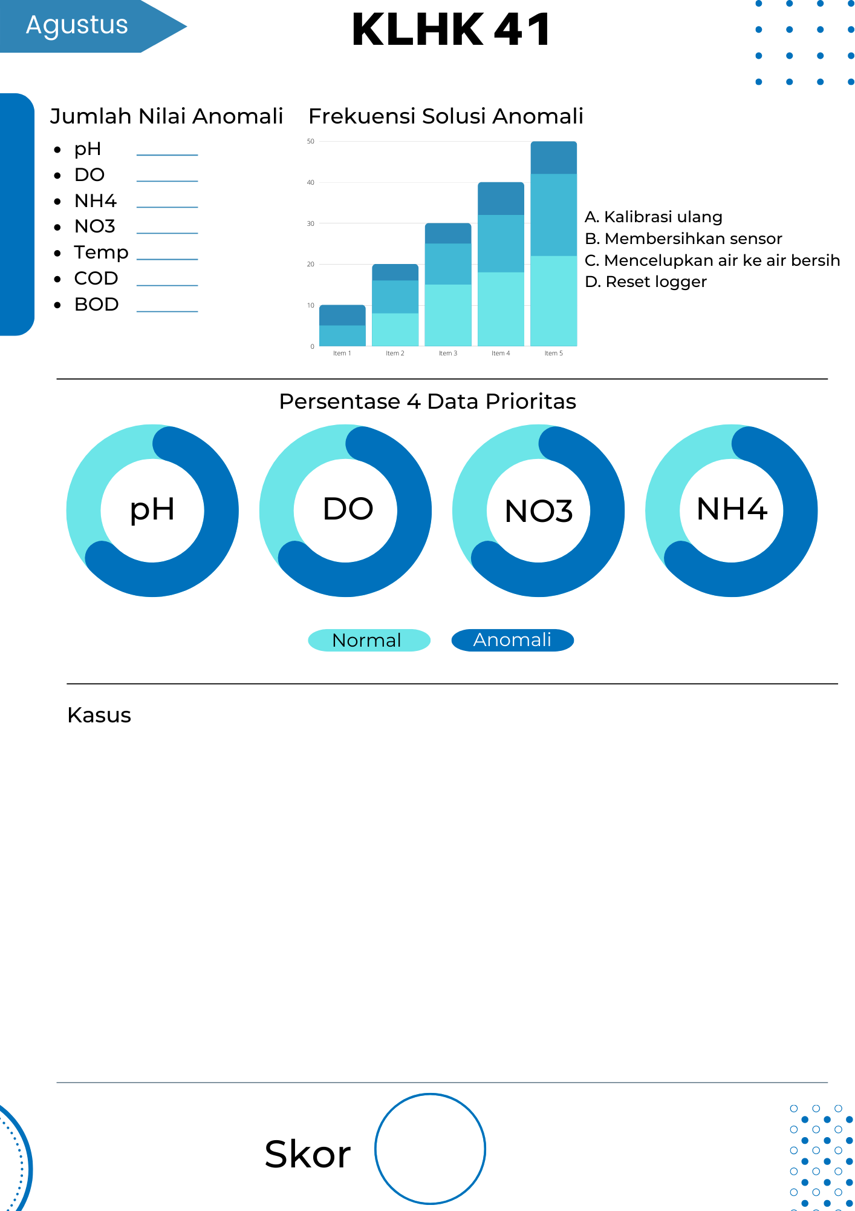

KLHK 41

### Jumlah Nilai Anomali